**PROIECT INDIVIDUAL**

**LA INFORMATICĂ**

**TEMA:**

**METODA DESPARTE ȘI STĂPÂNEȘTE**

Realizat de Prisăcaru Ruxanda,

eleva clasei a 11-a „D”

Profesor: Guțu Maria

IPLT „Spiru Haret”, mun. Chișinău 2019

**Informații generale**

►*Metoda desparte şi stăpîneşte* (în latină divide et impera) este o metodă generală de

elaborare a algoritmilor. Această metodă constă în împărțirea problemei inițiale de dimensiuni [n] în două sau mai multe probleme de dimensiuni reduse .În general se execută împărțirea în două subprobleme de dimensiuni aproximativ egale și anume [n/2] . Împărțirea în subprobleme are loc până când dimensiunea acestora devine suficient de mică pentru a fi rezolvate în mod direct(cazul de bază). Dupa rezolvarea celor două subprobleme se execută faza de combinare a rezultatelor în vederea rezolvării întregii probleme.

În limbaj matematic, admitem că la un anumit pas al algoritmului se dă o mulţime ordonată **A = (ai , ai+1, ..., aj )** şi că trebuie efectuată o prelucrare oarecare asupra elementelor sale. Pentru a împărţi problema curentă în două subprobleme de aproximativ aceleaşi dimensiuni, stabilim **m = (j – i) div 2** şi împărţim mulţimea A în două submulţimi care vor fi prelucrate separat: **A1 = (ai , ai+1, ..., ai+m)**; **A2 = (ai+m+1, ai+m+2, ..., aj )**. În continuare, mulţimile A1 şi A2 se împart din nou în cîte două submulţimi, respectiv **A1-1, A1-2**şi **A2-1, A2-2**. Acest proces va continua pînă cînd soluţiile ce corespund submulţimilor curente vor putea fi calculate în mod direct.

***Metoda aceasta se poate aplica in rezolvarea unei probleme care îndeplinește următoarele condiții :***

* se poate descompune în (doua sau mai multe) subprobleme ;
* aceste subprobleme sunt independente una față de alta (o subproblemă nu se rezolvă pe baza alteia și nu se folosește rezultatele celeilalte); • aceste subprobleme sunt similare cu problema inițială;
* la rândul lor subproblemele se pot descompune (daca este necesar) în alte subprobleme mai simple;
* aceste subprobleme simple se pot soluționa imediat prin algoritmul simplificat.

**Nota Bene:** Deoarece puține probleme îndeplinesc condițiile de mai sus, aplicarea metodei este destul de rară.

***Metoda desparte şi stăpâneşte este o metodă generală de elaborare a algoritmilor, care presupune:***

1. împărţirea repetată a unei probleme de dimensiuni mari în două sau mai multe subprobleme de acelaşi tip, dar de dimensiuni mai mici;
2. rezolvarea subproblemelor în mod direct, dacă dimensiunea lor permite aceasta, sau împărţirea lor în alte subprobleme de dimensiuni şi mai mici;
3. combinarea soluţiilor subproblemelor rezolvate pentru a obţine soluţia problemei iniţiale.

***Principiul de rezolvare a problemelor:***

Metoda desparte și stăpânește admite o implementare recursivă, deoarece subproblemele sunt similare problemei inițiale, dar de dimensiuni mai mici. Principiul fundamental al recursivității este autoapelarea unui subprogram când acesta este activ, ceea ce se întâmplă la un nivel, se întâmplă la orice nivel, având grijă să asiguram condiția de terminare ale apelurilor repetate. Asemănător se întâmplă și în cazul metodei desparte și stăpânește, la un anumit nivel sunt doua posibilități :

* s-a ajuns la o (sub)problema simpla ce admite o rezolvare imediata caz in care se rezolva (sub)problema si se revine din apel (la subproblema anterioara,de dimensiuni mai mari);
* s-a ajuns la o (sub)problema care nu admite o rezolvare imediata, caz in care o descompunem in doua sau mai multe subprobleme si pentru fiecare din ele se continua apelurile recursive (ale procedurii sau functiei).

►În etapa finala a metodei desparte și stăpânește se produce combinarea subproblemelor (rezolvate deja) prin secvențele de revenire din apelurile recursive.

***Schema generală a unui algoritm bazat pe metoda desparte și stăpânește:***

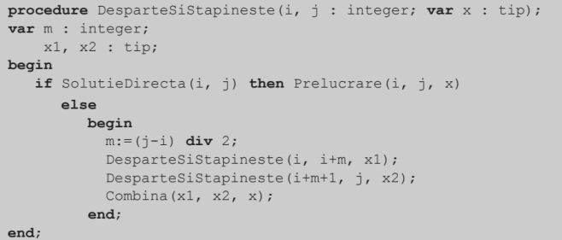

**PROBLEME REZOLVATE:**

**1**

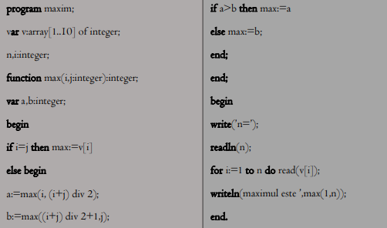

*Maxim într-un vector .* Se citește un vector cu n componente, numere naturale. Se cere sa se tipărească valoarea maxima.

* daca i=j, valoarea maxima va fi v[i];
* contrar v-om împărți vectorul în doi vectori: primul vector va conține componentele de la i la (i+j) div 2, al doilea vector va contine componentele de la (I+J) div 2 +1 la j; rezolvăm problemele (aflăm maximul pentru fiecare din ele) iar soluția problemei va fi dată de valoarea maxima dintre rezultatele celor două subprobleme.



**2**

*Se consideră mulțimea A={a1, a2, ..., an} formată din n numere reale*. Elaboraţi un program care determină numărul maximal din această mulţime.

În programul ce urmează mulţimea A este reprezentată printr-un tablou unidimensional cu n componente. Se consideră că soluţia unei subprobleme poate fi calculată direct numai atunci cînd mulţimea (ai ,...,aj) este formată din unul sau două numere. Evident, în astfel de cazuri x=ai sau x=max(ai, aj).

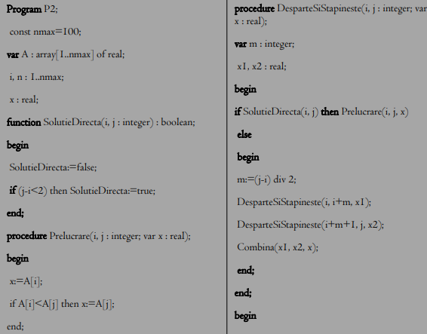

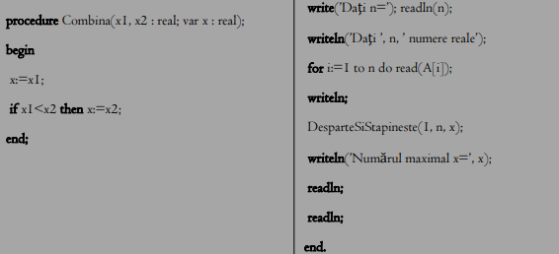

**3**

*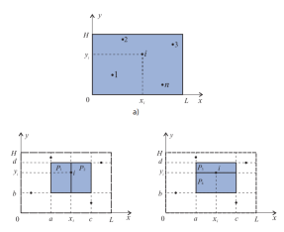Se consideră o placă dreptunghiulară de dimensiunile LxH. Placa are n găuri punctiforme, fiecare gaură fiind definită prin coordonatele (xi , yi).* Elaboraţi un program care decupează din placă o bucată de arie maximă, dreptunghiulară şi fără găuri. Sunt admise doar tăieturi de la o margine la alta pe direcții paralele cu laturile plăcii verticale sau orizontale.

**Rezolvare.** Vom defini placa curentă prin vectorul P=(a, b, c, d), unde a şi b sînt coordonatele colţului stânga-jos, iar c şi d - coordonatele colţului dreapta-sus. Evident, placa iniţială se defineşte prin (0, 0, L, H). Metoda desparte şi stăpîneşte poate fi realizată după cum urmează:

1. iniţial stabilim aria maximă Smax=0;
2. dacă placa curentă nu are găuri, problema poate fi soluţionată direct, comparînd aria curentă cu valoarea Smax;
3. în caz contrar alegem o gaură arbitrară (xi, yi) prin care tăiem placa curentă în plăci mai mici, arătate în figura. P1=(a, b, xi, d), P2=( xi, b, c, d) sau P3=(a, yi, c, d), P4=(a, b, c, yi);
4. în continuare examinăm în acelaşi mod fiecare din plăcile obţinute în urma tăierii, memorând consecutiv în variabila Smax aria plăcii de suprafaţă maximă.

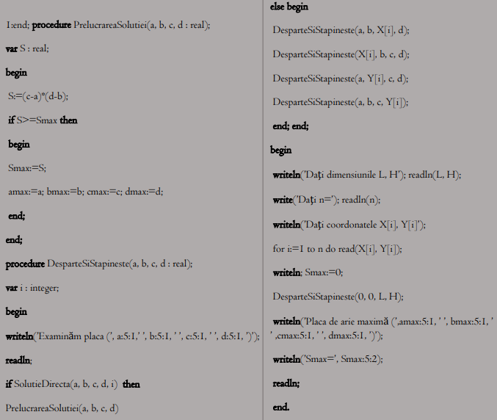



►Funcţia SolutieDirecta din programul P3 returnează valoarea true dacă placa (a, b, c d) nu are găuri şi false în caz contrar. În cazul valorii false, funcţia returnează suplimentar numărul de ordine i al uneia din găurile plăcii. Această gaură este depistată verifi când relaţiile a<xi şi b<yi<d. Procedura PrelucrareaSolutiei compară aria plăcii curente S=(c-a)(d-b) cu valoarea Smax. Dacă S≥Smax, procedura memorează placa curentă în vectorul (amax, bmax, cmax, dmax).

**4**

*Căutare binară.* Se citesc n numere întregi sortate crescător. De asemenea se citeşte un număr întreg nr. Se cere să se decidă dacă nr. se găseşte în şirul celor n numere citite.

Căutarea se efectuează între numerele reţinute de componentele de indice între valorile reţinute de două variabile li şi ls (iniţial li = 1 şi ls = n). Fiind date li şi ls procedăm astfel:

* se calculează indicele componentei din mijloc, în cazul în care n este impar, sau a uneia din cele două plasate în mijloc, în cazul în care n este par (k = (li+ls) div 2);
* apar trei posibilităţi:

1. valoarea reţinută de componenta de indice calculat este egală cu nr (caz în care căutarea se termină cu succes);
2. valoarea reţinută de componenta de indice calculat este mai mică decât nr (caz în care numărul va fi căutat între componentele de indice li=k+1 şi ls);
3. valoarea reţinută de componenta de indice calculat este mai mare decât nr (caz în care numărul va fi căutat între componentele de indice li şi ls=k-1).

Căutarea se termină când numărul a fost identificat sau când li > ls (căutare cu succes).

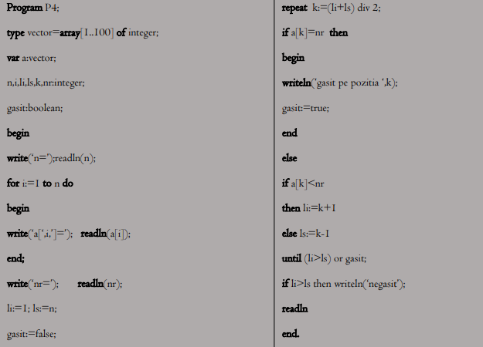

*Sortarea prin interclasare*: Algoritmul de sortare prin intercasare constituie un exemplu reprezentativ pentru folosirea metodei „divide et impera” în programare. Astfel, dacă avem de sortat un vector, atunci îl împărţim în două, sortăm – la fel – cele două părţi ale vectorului, apoi le interclasăm. Dacă şi vectorii rezultaţi după împărţire sunt destul de mari (mai mult decât un singur element), atunci procedăm la împărţirea şi a acestui vectori şi tot aşa.

**5**

Astfel, vom scrie o procedură SortInterclas(început, sfarsit: Integer); care va sorta vectorul A între poziţia **început** şi poziţia **sfârșit**. Procedura va determina poziţia din **mijloc** şi se va autoapela pentru **început** şi **mijloc**, apoi pentru **mijloc+1** şi **sfârşit**, după care vor interclasa cele două părţi ale vectorului.

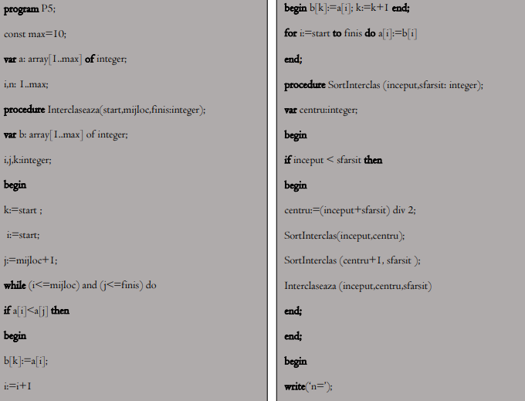

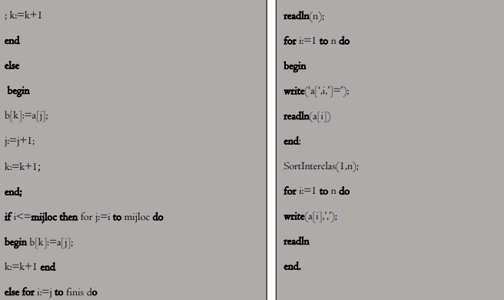

**CONCLUZII:**

►Metoda desparte şi stăpâneşte (Divide et impera ) este o metodă generală de elaborare a algoritmilor. Ea constă în împărţirea repetată a unei probleme de dimensiune mare în două sau mai multe subprobleme de acelaşi tip, urmată de combinarea soluţiilor subproblemelor rezolvate pentru a obţine soluţia problemei propuse. Se poate folosi pentru problemele care pot fi descompuse în subprobleme similare cu problema inițială. Se bazează pe descompunerea unei probleme in subprobleme similare, prin intermediul unu proces recursiv.

**Avantaje:**

1. Poate fi aplicata problemelor de căutarea binară, găsirea axmului într-un vector;
2. Programele elaborate în baza metodei desparte şi stăpîneşte sînt simple, iar timpul de execuţie este relativ mic.

**Dezavantaje:**

1. Puține probleme îndeplinesc condițiile de mai sus, aplicarea metodei este destul de rară.
2. Această metodă nu este universală ;
3. Poate fi aplicată numai atunci când prelucrarea cerută admite divizarea problemei curente în subprobleme de dimensiuni mai mici.

**DATE BIBLIOGRAFICE:**

* file:///C:/Users/admin/Downloads/XI_Informatica%20(in%20limba%20romana)%20(1).pdf
* <https://informaticacnet.wordpress.com/category/clasa-a-xi-a/metode-divide-et-impera/>
* <http://www.creeaza.com/referate/informatica/Metoda-de-programare-DIVIDE-ET449.php>
* <http://prohorenco.blogspot.com/2017/05/tehnici-de-programare-desparte-si.html>